---

## Front matter

title: "Лабораторная работа №1"

subtitle: "Установка и конфигурация операционной системы на виртуальную машину"

author: "Pavlova Polina"

## Generic otions

lang: ru-RU

toc-title: "Содержание"

## Bibliography

bibliography: bib/cite.bib

csl: pandoc/csl/gost-r-7-0-5-2008-numeric.csl

## Pdf output format

toc: true # Table of contents

toc-depth: 2

lof: true # List of figures

lot: true # List of tables

fontsize: 12pt

linestretch: 1.5

papersize: a4

documentclass: scrreprt

## I18n polyglossia

polyglossia-lang:

name: russian

options:

- spelling=modern

- babelshorthands=true

polyglossia-otherlangs:

name: english

## I18n babel

babel-lang: russian

babel-otherlangs: english

## Fonts

mainfont: PT Serif

romanfont: PT Serif

sansfont: PT Sans

monofont: PT Mono

mainfontoptions: Ligatures=TeX

romanfontoptions: Ligatures=TeX

sansfontoptions: Ligatures=TeX,Scale=MatchLowercase

monofontoptions: Scale=MatchLowercase,Scale=0.9

## Biblatex

biblatex: true

biblio-style: "gost-numeric"

biblatexoptions:

- parentracker=true

- backend=biber

- hyperref=auto

- language=auto

- autolang=other*

- citestyle=gost-numeric

## Pandoc-crossref LaTeX customization

figureTitle: "Рис."

tableTitle: "Таблица"

listingTitle: "Листинг"

lofTitle: "Список иллюстраций"

lotTitle: "Список таблиц"

lolTitle: "Листинги"

## Misc options

indent: true

header-includes:

- \usepackage{indentfirst}

- \usepackage{float} # keep figures where there are in the text

- \floatplacement{figure}{H} # keep figures where there are in the text

---

# Цель работы

Целью данной работы является приобретение практических навыков установки операционной системы на виртуальную машину, настройки минимально необходимых для дальнейшей работы сервисов.

# Задание

Установка виртуальной машины. Установка операционной системы на виртуальную машину. Подключение образа диска дополнений гостевой ОС. Получение некоторой информации о системе.

# Теоретическое введение

# Выполнение лабораторной работы

Проверьте в свойствах VirtualBox месторасположение каталога для виртуальных машин. Для этого в VirtualBox выберите Файл -> Свойства, вкладка Общие. В поле Папка для машин (рис. 1.1) должно стоять /var/tmp/имя_пользователя Здесь имя_пользователя — логин (учётная запись) студента в дисплейном классе. Если указан другой каталог, то требуется изменить его, как указано выше.

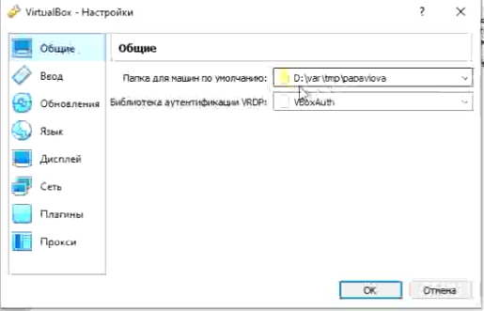  
Рис1.1 Проверка месторасположения каталога

Создайте новую виртуальную машину. Для этого в VirtualBox выберите Машина Создать. Укажите имя виртуальной машины (ваш логин в дисплейном классе), тип операционной системы — Linux, Fedora (рис. 1.2). Укажите размер основной памяти виртуальной машины — от 2048 МБ (рис. 1.3). Задайте конфигурацию жёсткого диска — загрузочный, VDI (BirtualBox Disk Image), динамический виртуальный диск (рис. 1.4–1.6). Задайте размер диска — 80 ГБ (или больше), его расположение — в данном случае /var/tmp/имя_пользователя/fedora.vdi (рис. 1.7).

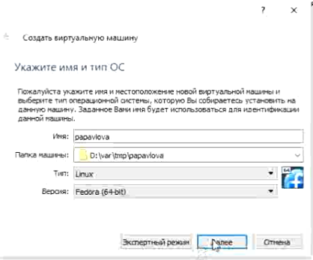  
Рис1.2 Указание имени пользователя, типа и версии ОС

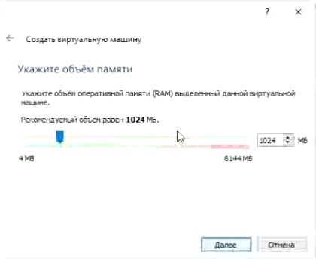  
Рис1.3 Установка желаемого размера оперативной памяти

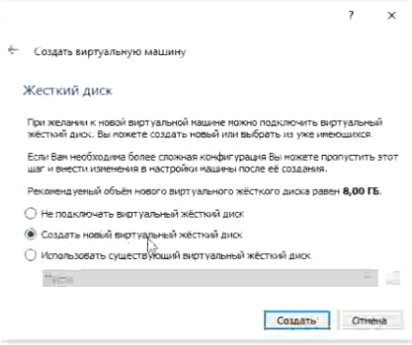  
Рис1.4 Создание нового виртуального диска

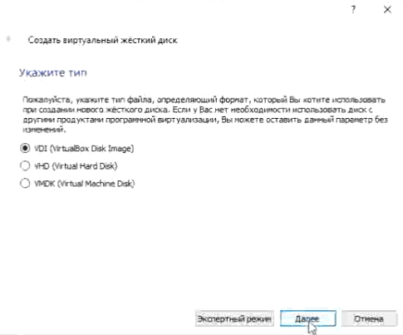

Рис1.5 Указание типа виртуального диска

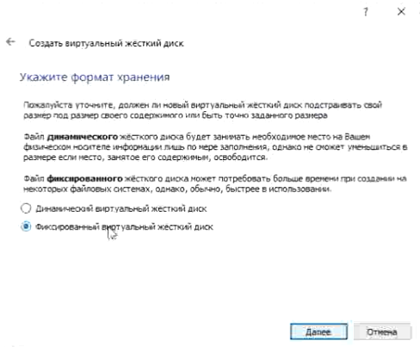

Рис1.6 Выбор формата хранения

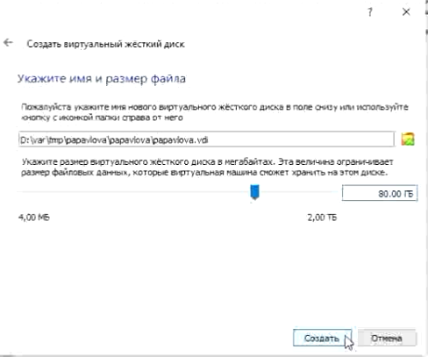

Рис1.7 Указывание имени и размера виртуального жёсткого диска

После завершения установки операционной системы корректно перезапустите виртуальную машину. Установите имя и пароль для пользователя (рис 1.8-1.11).

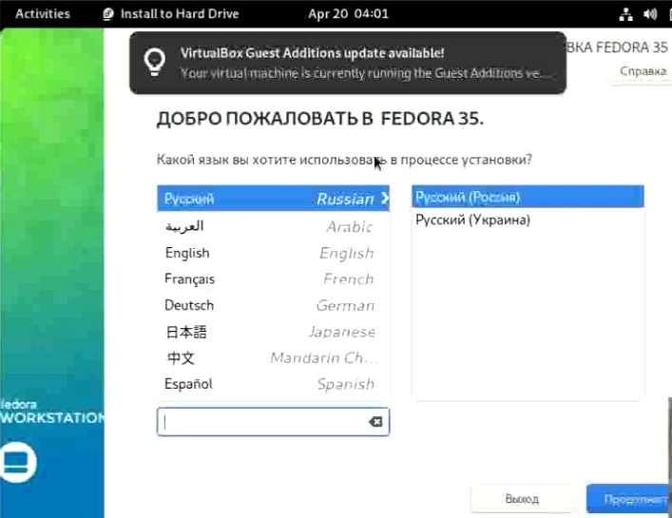

Рис1.8 Выбор языка установки ОС

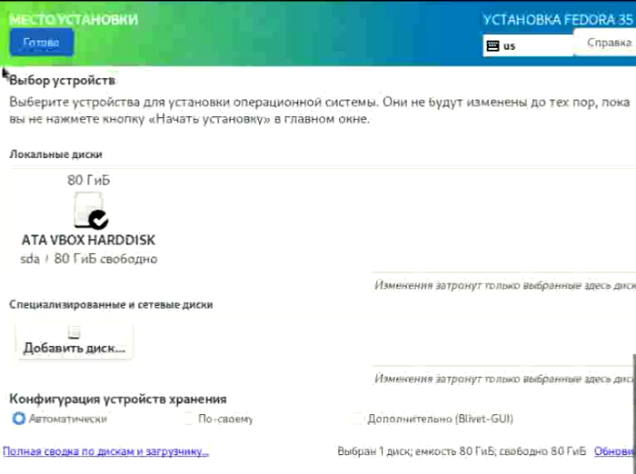

Рис1.9 Выбор устройства для установки операционной системы

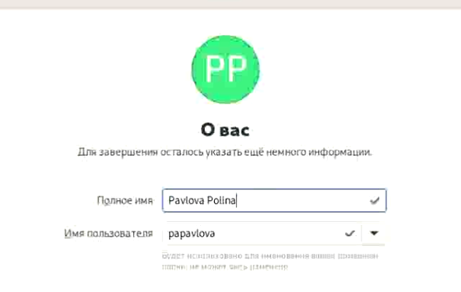

Рис1.10 Указывание имени пользователя

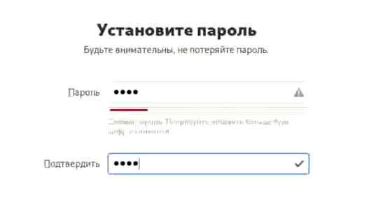  
Рис1.11 Установка пароля

Выбрав «Свойства», «Носители» Fedora-Workstation-Live-x86_64-35-1.2.iso Удалить устройство (рис. 1.12). Войдите в ОС под заданной вами при установке учётной записью. В меню Устройства виртуальной машины подключите образ диска дополнений гостевой ОС (рис. 1.13), при необходимости введите пароль пользователя root вашей виртуальной ОС. После загрузки дополнений нажмите Return или Enter и корректно перезагрузите виртуальную машину.

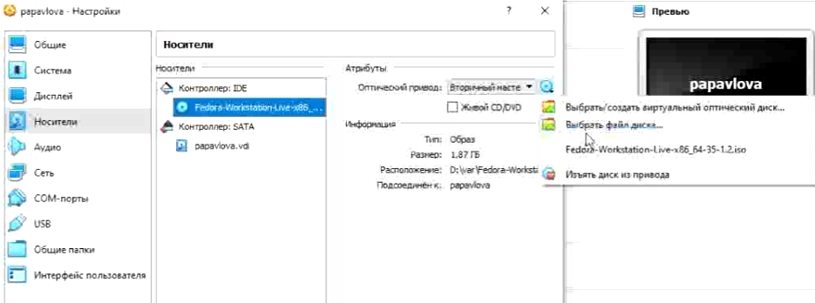  
Рис1.12 Отключение носителя

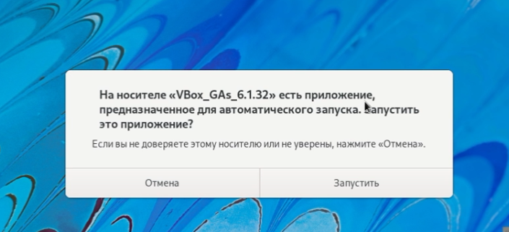

Рис1.13 Подключение образа диска гостевой ОС

# Выводы

Виртуальная машина была установлена с операционной системой и готова к дальнейшей работе.

# Ответы не контрольные вопросы

**1. Какую информацию содержит учётная запись пользователя?**Первая буква имени, первая буква отчества, полная фамилия.

**2. Укажите команды терминала и приведите примеры:***– для получения справки по команде;*   
help (имя_команды --help)  
*– для перемещения по файловой системе;*   
cd (cd адрес_каталога)  
*– для просмотра содержимого каталога;*ls (ls имя_каталога)  
*– для определения объёма каталога;*du (du адрес_каталога)  
*– для создания / удаления каталогов / файлов;* mkdir,touch/rm (mkdir имя_каталога/rm имя_файла )  
*– для задания определённых прав на файл / каталог;*chmod (chmod разрешения имя_файла/каталога)  
*– для просмотра истории команд.*history (history 10)

**3. Что такое файловая система? Приведите примеры с краткой характеристикой.**Файловая система – система хранения файлов и каталогов. Существует два типа: одноуровневая, где каталог диска представляет линейную последовательность имён файлов; многоуровневая, где каталог диска представляет собой систему вложенных папок («древовидная» структура)

**4. Как посмотреть, какие файловые системы подмонтированы в ОС?**Программа df в Linux позволяет узнать список примонтированных разделов, свободное место на них, а также узнать файловую систему Linux.

**5. Как удалить зависший процесс?**Команда kill (kill 24930)

# Дополнительное задание

Дождитесь загрузки графического окружения и откройте терминал. В окне терминала проанализируйте последовательность загрузки системы, выполнив команду dmesg.

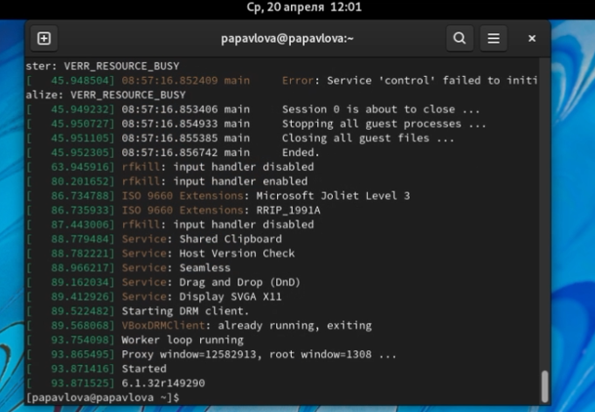  
Рис2.1 Вывод программы dmesg

Получите следующую информацию.   
1. Версия ядра Linux (Linux version).

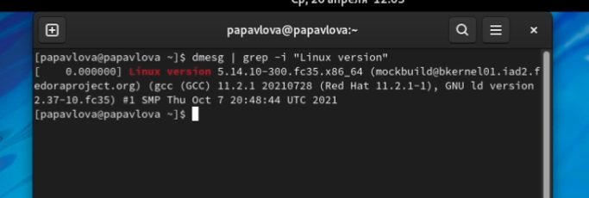  
Рис2.2 Версия ядра Linux

2. Частота процессора (Detected Mhz processor).

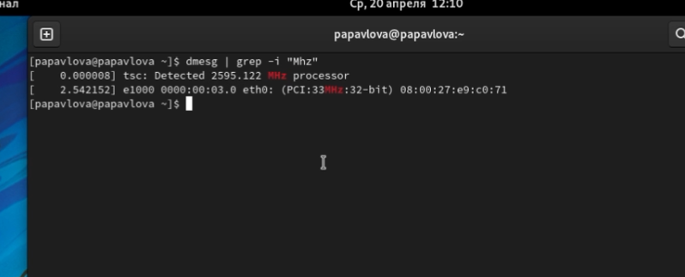  
Рис2.3 Частота процессора

3. Модель процессора (CPU0).

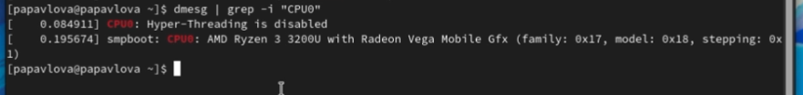  
Рис 2.4 Модель процессора

4. Объем доступной оперативной памяти (Memory available).

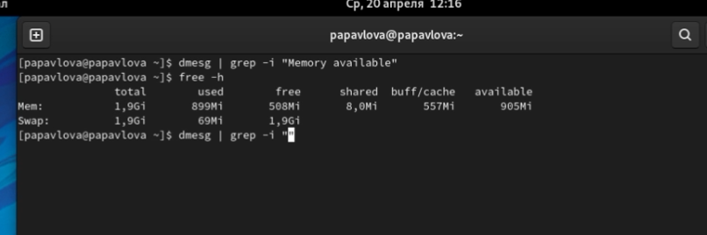  
Рис2.5 Объём доступной оперативной памяти

5. Тип обнаруженного гипервизора (Hypervisor detected).

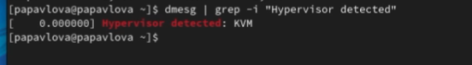  
Рис 2.6 Тип обнаруженного гипервизора

6. Тип файловой системы корневого раздела.

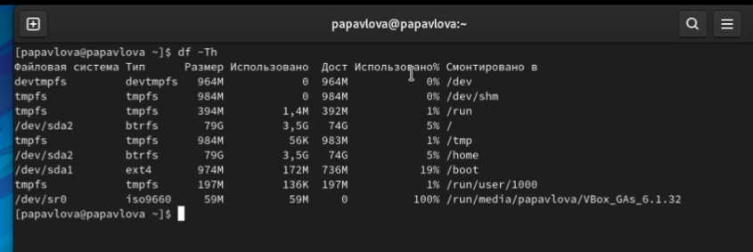  
Рис2.7 Тип файловой системы корневого раздела

7. Последовательность монтирования файловых систем.

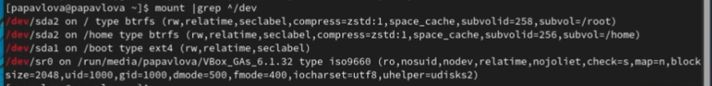  
Рис2.8 Последовательность монтирования файловых систем